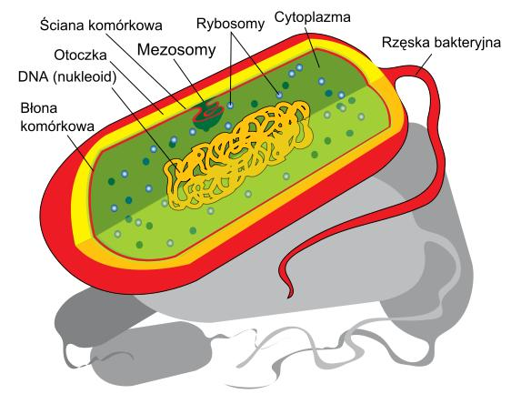budowa komórki prokariotycznej

Porównanie komórki prokariotycznej i eukariotycznej
Podobieństwa /różnice | Komórka prokariotyczna | Komórki eukariotyczne
Podobieństwa /różnice | Komórka prokariotyczna | Roślina | Zwierzęca | Grzybów
Wielkość | Mniejsze  (kilka µm) | Większe  (od kilkunastu do kilkudziesięciu µm)
Metabolizm | Tlenowy i beztlenowy | Głównie tlenowy
Poziom organizacji | Jednokomórkowe | Jednokomórkowe i wielokomórkowe
Budowa komórki | Prosta budowa | Złożona budowa
Błona komórkowa | + | + | +  (zawiera cholesterol) | +
Siateczka śródplazmatyczna gładka i szorstka | - | +
Rybosomy | +  rybosomy mniejsze (70 S) | +  rybosomy obecne w cytoplazmie (80 S) i w organellach półautonomicznych
Aparat Golgiego | - | +
Lizosomy | - | - | + | +
Peroksysomy | - | +
Glioksysomy | - | +  (w komórkach roślin wyższych) | - | -
Wakuola  (wodniczka) | - | + | -  wodniczki trawienne | +
Cytoplazma | +  brak cytoszkieletu | +
Mitochondria | - | +
Chloroplasty | -  Odpowiednikiem są ciałka chromatoforowe | + | - | -
Ściana komórkowa | + | + | - | +
Jądro komórkowe | -  odpowiednikiem jądra jest nukleoid | +

Praca domowa - wysyłam przez messenger

